Arbeitsblatt: Einen Kassenzettel lesen
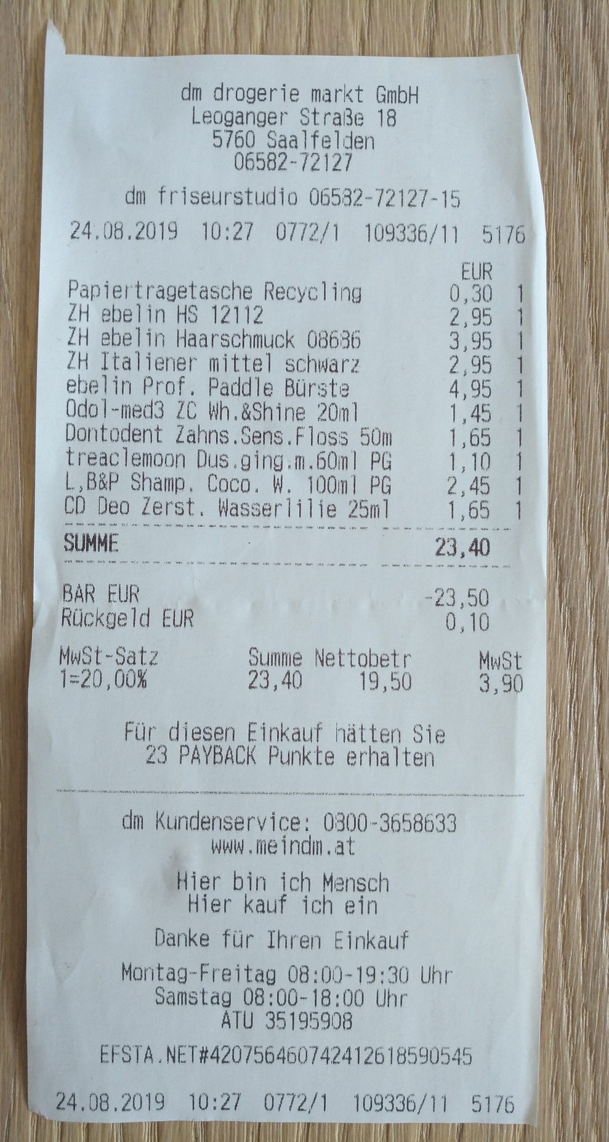

Beantworten Sie bitte folgende Fragen zu diesem Kassenzettel:
- Was wurde gekauft?

☐ Lebensmittel
☐ Hygieneartikel
☐ Kleidung
☐ Reinigungsmittel

- Wann wurde eingekauft?

___________________________________________

- In welchem Geschäft wurde eingekauft?

___________________________________________

- Wieviel hat der Einkauf gekostet?

___________________________________________

- Wieviel Wechselgeld/Rückgeld wurde herausgegeben?

___________________________________________

- Wie wurde bezahlt?

☐ Mit einer Bankomatkarte
☐ Mit einer Kreditkarte
☐ Mit dem Smartphone
☐ Mit Bargeld

Lösung:

Was wurde gekauft?
Hygieneartikel

Wann wurde eingekauft?
Am 24.08.2019

In welchem Geschäft wurde eingekauft?
dm Drogeriemarkt GmbH

Wieviel hat der Einkauf gekostet?
23,40 €

Wieviel Wechselgeld/Rückgeld wurde herausgegeben?
10 Cent

Wie wurde bezahlt?
Mit Bargeld

